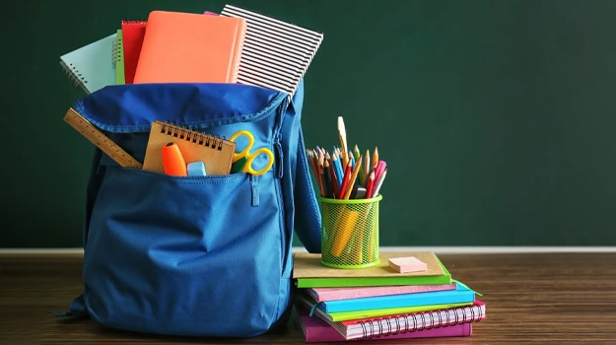
ПРАВИЛА ВЫБОРА ШКОЛЬНО-ПИСЬМЕННЫХ ПРИНАДЛЕЖНОСТЕЙ

Скоро новый учебный год и для родителей встает вопрос приобретения школьно-письменных принадлежностей для своих детей, правильный выбор которых позволит ребенку безопасно и комфортно использовать их в процессе обучения.

К школьно-письменным принадлежностям относятся канцелярские товары:
- ручки,
- маркеры,
- линейки,
- карандаши,
- резинки канцелярские,
- тетради, дневники,
- кисти и другие аналогичные изделия, заявленные изготовителем как предназначенные для детей и подростков.

Требования к школьно-письменным принадлежностям установлены следующими нормативными актами:
- Федеральный закон от 30.03.1999 № 52-ФЗ «О санитарно-эпидемиологическом благополучии населения»,
- Закон Российской Федерации от 07.02.1992 № 2300-1 «О защите прав потребителей»,
- Технический регламент ТР ТС 007/2011 «О безопасности продукции, предназначенной для детей и подростков» (ТР ТС).

При покупке школьно-письменных принадлежностей, особое внимание уделяйте наличию маркировки!

Маркировка наносится на изделие (этикетку, упаковку, листок-вкладыш и т.д.), и обязательно должна содержать следующую информацию на русском языке:
- наименование страны, где изготовлена продукция;
- наименование и местонахождение изготовителя (уполномоченного изготовителем лица), импортера, дистрибьютора;
- наименование и вид (назначение) изделия;
- дата изготовления;
- единый знак обращения на рынке;
- срок службы продукции (при необходимости);
- гарантийный срок службы (при необходимости);
- товарный знак (при наличии).

Любые школьно-письменные принадлежности должны быть безопасны для здоровья ребенка по органолептическим и санитарно-химическим, показателям.

Интенсивность запаха изделий должна быть минимальной (не превышать 2 баллов).

Изделия не должны оказывать местного кожно-раздражающего действия.

Для изготовления тетрадей школьных и общих, для записи слов, для нот, дневников школьных используется бумага писчая, а также другие виды плотной полиграфической бумаги с определенной массой. Применение глянцевой бумаги не допускается. Толщина линий, образующих строки и клетки, должна быть 0,1–0,4 мм в зависимости от вида линовок.

Для производства альбомов, папок и тетрадей для рисования используется бумага рисовальная; альбомов и папок для черчения – бумага чертежная.

В зависимости от материалов, применяемых для изготовления стержней, карандаши подразделяются на чернографитные и цветные.

В соответствии с нормативными документами школьные чернографитные карандаши по степени твердости должны быть в диапазоне 3М –ТМ, с диаметром карандаша от 5 до 6,4 мм и длиной от 11,2 см до 17,7 см. Цветные карандаши по степени твердости должны быть в диапазоне 4М-2М, с диаметром от 6,4 мм до 8,2 мм и длиной от 8,8 см до 17,7 см.

Чернографитные карандаши могут изготавливаться с резинкой. Длина карандаша с резинкой не должна превышать 19 см.

В карандашах не допускается выкрашивание частиц стержня и снижение интенсивности черты при письме.

Цвет покрытия цветных карандашей должен соответствовать цвету стержня, цвет покрытия чернографитных карандашей может быть любой.

Карандаши и ручки должны способствовать образованию у детей навыка письма при минимальном напряжении зрения и мелких мышц кисти рук. Ручка должна удобно ложиться в руку ребенка, желательно иметь прорезиненные вставки в месте прижатия пальцев или просто рифленую поверхность. Паста не должна пачкать бумагу.

Пластилин лучше всего купить на основе натуральных компонентов (уменьшается риск к аллергическим реакциям). Кроме того, он податлив и удобен для лепки.

Ластики бывают натуральные и синтетические. Первые, естественно, лучше и дороже. Хороши двойные ластики – одна сторона стирает карандаш, другая – пасту.

Клей: очень удобен клей-ПВА с шариковым дозатором, можно использовать клей-карандаш.

Ножницы должны быть с закругленными концами, чтобы ребенок не мог пораниться. При этом ножницы не должны быть слишком тяжелыми.

Все школьные принадлежности покупайте вместе с ребенком. От выбранных вами канцелярских товаров зависит не только успешность учебы, но и здоровье вашего ребенка.

В случае продажи товара, не соответствующего обязательным требованиям законодательства по качеству и безопасности, без необходимой информации, потребители имеют право обратиться с претензией к продавцу и требовать либо обмена товара с недостатком, либо расторжения договора купли-продажи и возврата уплаченной за товар денежной суммы.

Желаем Вам удачных и качественных покупок!

По всем интересующим вопросам по вопросам качества и безопасности детских товаров, школьных принадлежностей можно обращаться в Единый Консультационный центр Роспотребнадзора по телефону: 8-800-555-49-43.
В г. Магадане можно обращаться:
- на «горячую линию» Управления Роспотребнадзора по Магаданской области ежедневно с 09-00 до 17-00 часов по телефонам: (413-2) 60-03-07, 65-24-35 – отдел санитарного надзора;
- на «горячую линию» ФБУЗ «Центр гигиены и эпидемиологии в Магаданской области» (г. Магадан, ул. Якутская, д. 53) ежедневно с 09-00 до 17-00 часов по телефону: (413-2) 65-06-65.
В Сусуманском городском округе ежедневно с 09-00 до 16-00 часов по телефону 8(413-45) 2-19-08, территориальный отдел Управления Роспотребнадзора по Магаданской области в Сусуманском районе (г. Сусуман, ул. Ленина, д. 13).

Источник информации: https://cgon.rospotrebnadzor.ru

